MEDIENMITTEILUNG

Biel, 13. Juli 2023
Zukunftsbild Weidteile – ein attraktives Stadtquartier

Nach der Sistierung des Ausführungsprojekts A5-Westast Ende 2020, legt das Stadtlabor Biel/Bienne ein weiterentwickeltes Zukunftsbild für die Neugestaltung der Achse Bernstrasse Richtung Brügg vor. Die in einem dialogbasierten, interdisziplinären Prozess entwickelte Arbeit bildet eine Grundlage für die weiteren Planungen.

Das Zukunftsbild Weidteile umfasst Analysen und Erkenntnisse. Zudem gibt es Handlungsempfehlungen für die zukünftigen Planungsschritte ab. Die vorliegenden Resultate wurden in einem breit abgestützten und dialogbasierten Prozess mit regionalen Fach- und Interessensverbänden, lokalen Akteur*innen sowie Studierenden der Berner Fachhochschule erarbeitet. Das Ergebnis des mehrmonatigen Verfahrens soll den zukünftigen Planenden und Behörden als fundierte Grundlage dienen, um ein mehrheitsfähiges, realisierbares Projekt zu entwickeln.

Von der Stadtautobahn zur Stadtstrasse – ein Paradigmenwechsel
Die Analyse des Stadtlabors identifiziert ein hohes Potenzial in der Weidteile-Überbauung.
Gleichzeitig sind die Herausforderungen der heutigen Ausgangslage gross. Die Bernstrasse durchschneidet die Weidteile-Überbauung und führt durch ihre Zäsur aus sozialer sowie aus stadträumlicher Betrachtung zu grossen Defiziten im Quartier. Das Fazit des lebendigen Zukunftsbildes zeigt, dass die Erweiterung des Perimeters auf die umgebenden Bauten unumgänglich ist. Mit dem Einbezug der Überbauung und einer interferierenden Umgestaltung des heutigen Strassenraumes wird eine umfassende Aufwertung des Weidteilequartiers ermöglicht und neue Aufenthaltsqualitäten erreicht. Die Bernstrasse wird in eine belebte, grüne Stadtstrasse transformiert. Dieser Paradigmenwechsel ermöglicht die Vitalisierung des Ortes und bringt eine erhebliche Verbesserung der verkehrlichen sowie sozialen Vernetzung im Quartier. Mit der Optimierung der ÖV-Anbindung, sicheren Verkehrswegen für den Langsamverkehr und der Belebung des Aussenraumes erhält die Bevölkerung eine neue Lebensqualität.

Wohnen, Arbeiten und Freizeit an einem Ort
Das Bild zeigt eine ausgedehnte Aktivierung des öffentlichen Raumes mit Läden, Kleinwerkstätten, Dienstleistung, Restaurants und vielem mehr im Weidteile-Quartier. Das Angebot publikumsnaher Nutzungen wird in den Erdgeschossen der Schindlerhöfe verdichtet und in ergänzenden Kleinbauten im Aussenraum werden identitätsstiftende Orte geschaffen. Die Erschliessung zu den neugeschaffenen Nutzungen wird von der Bernstrasse her erfolgen. Die rückwärtigen Quartierstrassen werden dadurch entlastet und nachfolgend aufgewertet. Ebenso wird eine Neugestaltung der Freiflächen in Übereinstimmung mit den Anforderungen an die sozialen Bedürfnisse und die Biodiversität vorgeschlagen.

Bunte soziale Durchmischung mit einer zukunftsfähigen Ausstrahlung
Durch die Attraktivierung des Stadtraumes Bernstrasse erlebt das Quartier einen neuen Aufschwung. Die Neugestaltung bewirkt eine bunte soziale Durchmischung mit einer zukunftsfähigen Ausstrahlung. Die subjektive Wahrnehmung des Stadttors von Biel-Nidau wird sich vom Guido-Müller-Platz zum Brüggmoos verschieben. Die empfohlene Aufwertung des Stadtraums löst wirtschaftliche und soziale Veränderungen aus, welche eine grosse Chance für die Weiterentwicklung des Quartiers bietet.

Stadtlabor Biel/Bienne
Das Stadtlabor ist eine Initiative der Bieler Fach- und Interessenverbände, der Stadt Biel/Bienne und der Berner Fachhochschule. Es ist eine offene Plattform für die gemeinsame Diskussion und Entwicklung unseres Stadt- und Lebensraumes.
www.stadtlabor-bielbienne.ch

Zitate
«Durch die Schaffung einer Stadtstrasse mit urbanen Qualitäten wird der Strassenraum wiederbelebt und die Vernetzung mit den umliegenden Quartieren reaktiviert.»
Stanislas Zimmermann, Professor für Architektur und Entwurf, Berner Fachhochschule BFH

Weitere Informationen
www.bfh.ch/weidteile

Kontakte
Prof. Stanislas Zimmermann, Studiengangsleiter Master Architektur, +41 76 566 88 96, stanislas.zimmermann@bfh.ch

Prof. William Fuhrer, Leiter Kompetenzbereich Dencity, +41 34 426 41 13, william.fuhrer@bfh.ch

Ivo Thalmann, Berner Heimatschutz, +41 79 789 87 80, ivo.thalmann@bernerheimatschutz.ch

André König, Pro Velo Biel, +41 31 359 24 24, andre.koenig@infraconsult.ch

Vera Reid, Kommunikation Berner Fachhochschule, +41 32 344 02 82, vera.reid@bfh.ch

Bilder
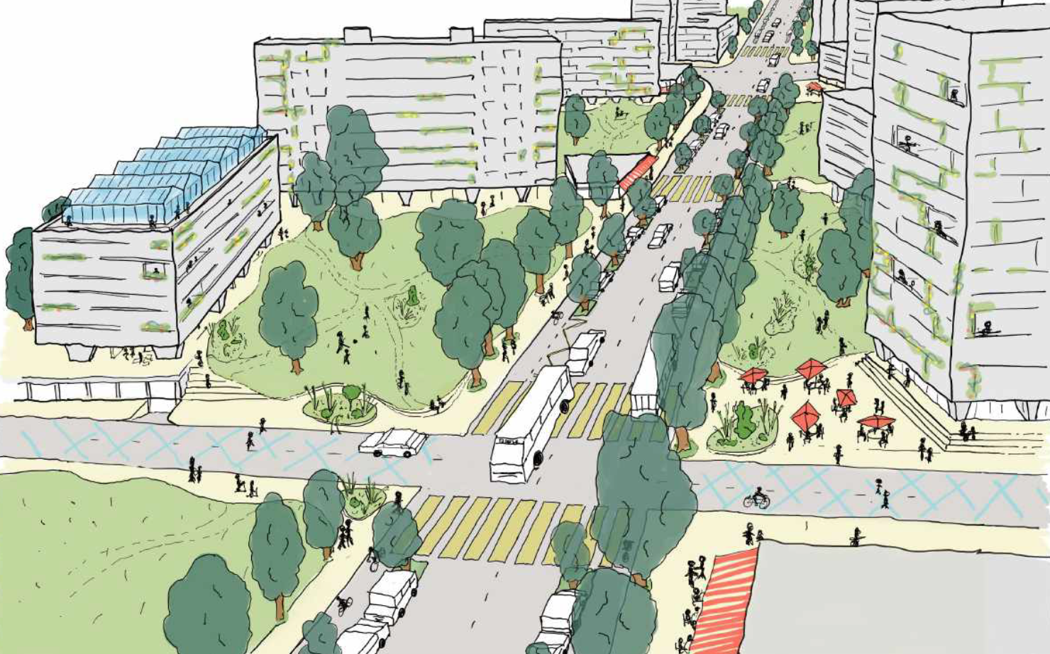
Bild 1: Zukunftsvision einer Stadtstrasse anstelle einer Stadtautobahn

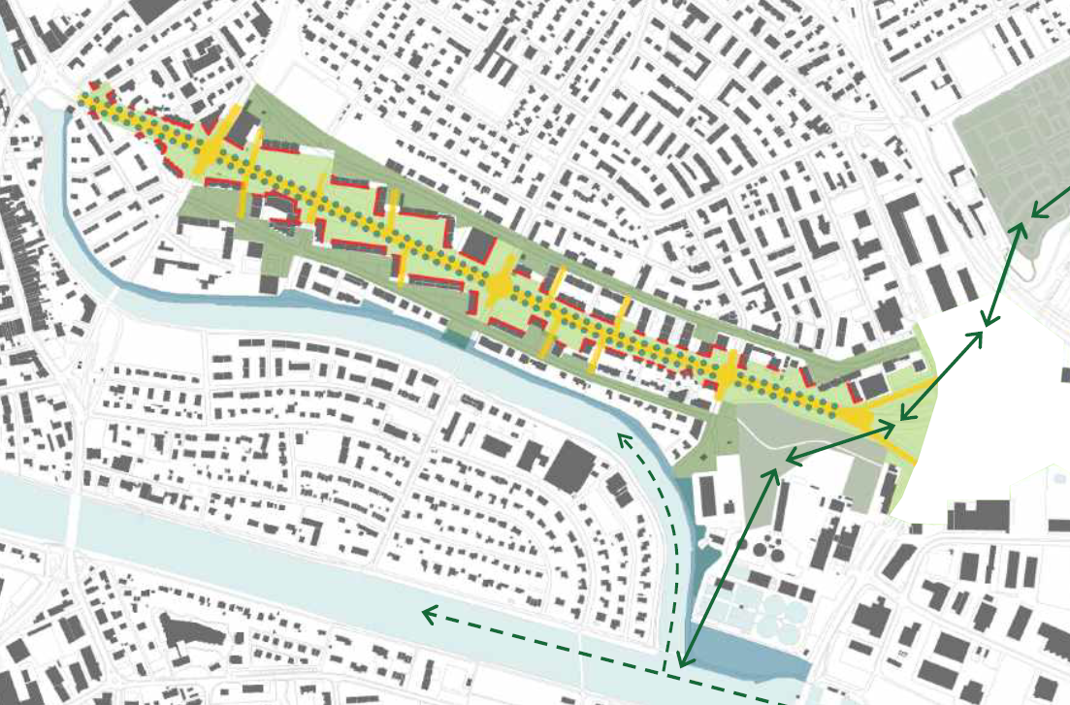
Bild 2: Freiraum- und Bebauungspotenzial

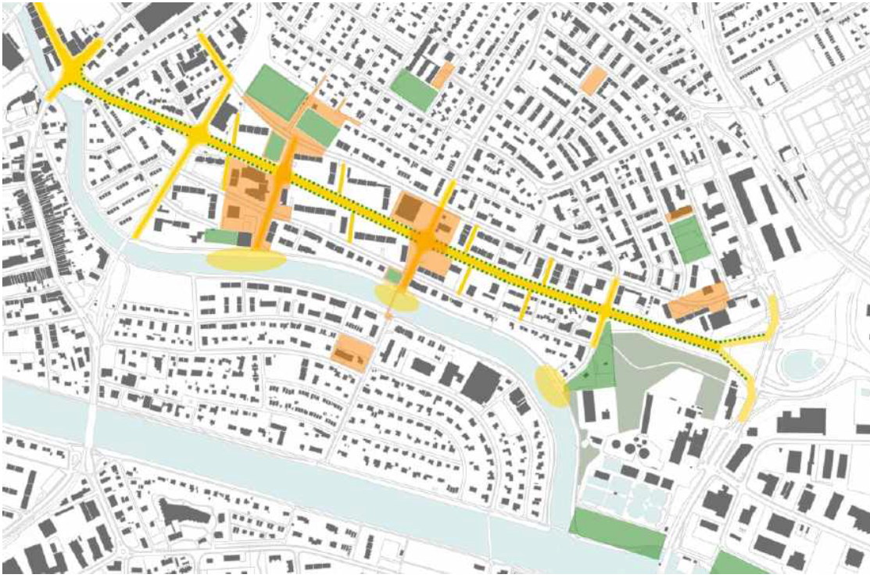
Bild 3: Quartierleben und Nutzungsdiversität
Orange: soziale Treffpunkte und Zentrumsfunktionen; Grün: Freizeitnutzung, Erholung, Sport; Gelb: Potenzial für öffentliche Nutzung

